Matematik Laboratuvarında 100. Yıl Kutlaması
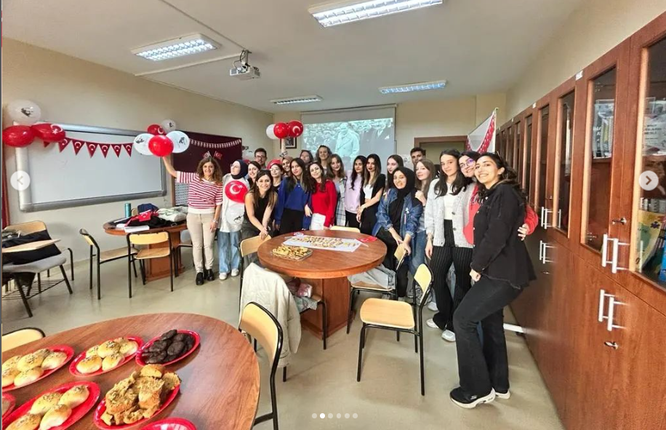
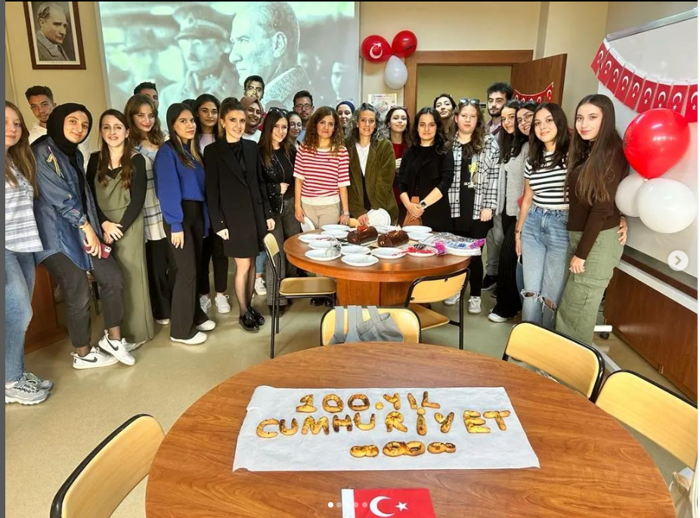
Cumhuriyetimizin 100. yılını İlköğretim Matematik Öğretmenliği programı birinci, ikinci ve üçüncü sınıflarımızla coşkuyla kutladık. Matematik Laboratuvarımızı birlikte süsledik.
